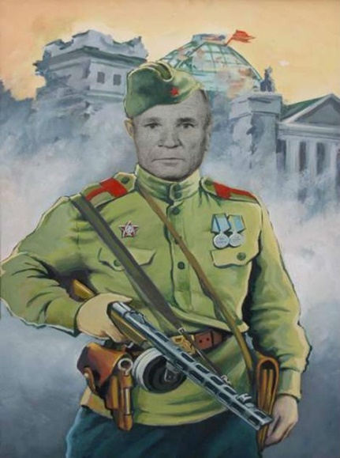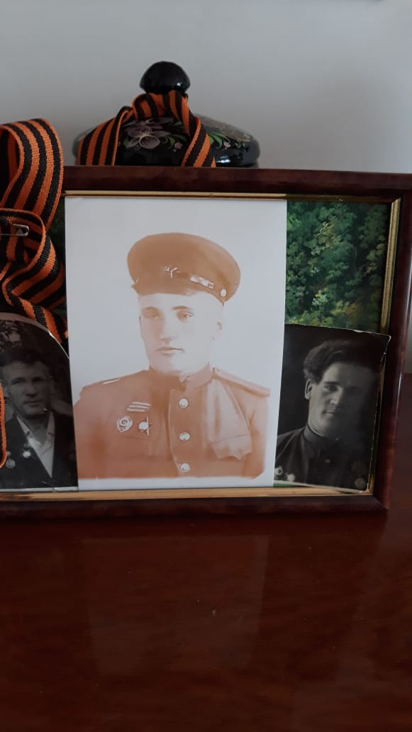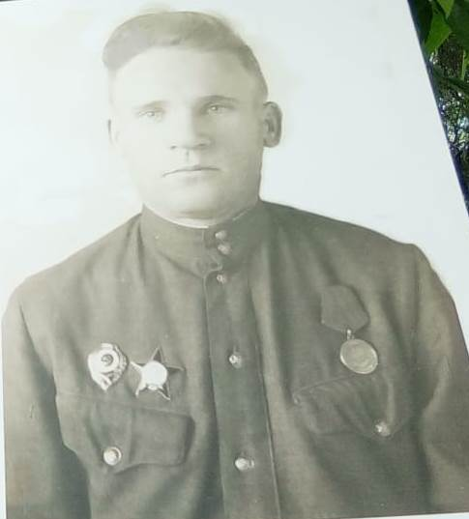
Коряков Василий внёс свой достойный вклад в общее дело Победы. Василий Иванович проявил в боях с врагами несгибаемое мужество и отвагу, стойкость и бесстрашие. Родился он 31 января 1917 года в мордовской деревне Раштановка Павловского района Ульяновской области в крестьянской семье Корякова Ивана Гавриловича. В семье росли девять детей. В 1938 году Василий был призван Барановским РВК Ульяновской области на службу в Красную Армию. На фронте вступил в ряды ВКП /б/. Красноармеец Василий Коряков участвовал в событиях Советско-финской войны до её окончания в марте 1940 года. На начала Великой Отечественной войны красноармеец имел уже боевой опыт. На фронте Великой Отечественной войны с 1941 года. Воевал сержантом, в 1944 году, окончив Фронтовые курсы и получив звание младшего лейтенанта, командует стрелковым взводом. Воинская служба в Рабоче-Крестьянской Красной Армии представляла почётную обязанность для граждан СССР. Воевал Василий Иванович Коряков в 1028 стрелковом полку 260-й стрелковой Ковельской Краснознаменной ордена Суворова дивизии. Василий Иванович в боевом строю был до Великой долгожданной Победы 1945 г. Был командиром стрелкового взвода 1028 стрелкового полка, принимая правильные решения, он не раз выводил свой взвод из окружения и прорывался вперёд. За умелые, инициативные и смелые действия в бою, за мужество и отвагу Василий Иванович награждён и Орденом Красной Звезды, и медалью «За отвагу», и медалью «За боевые заслуги», и Орденом Отечественной войны 1 степени и многими другими наградами. Солдаты его взвода так и называли своего командира «наш Чапаев, красный командир». Среди многочисленных наград Василия Ивановича Корякова благодарность Верховного Главнокомандующего Маршала Советского Союза товарища СТАЛИНА. Эту неоценимую и бесценную благодарность боец получил за освобождение города КОВЕЛЬ, за отличные боевые действия в июле 1944 г. Всю Великую Отечественную войну Коряков В.И. во всех боевых действиях проявлял доблесть и мужество в борьбе с немецко–фашистскими захватчиками, образцово выполняя боевые задания Командования. Он защищал Родину–Мать, он защищал наше будущее. По-другому за это не воюют! Он участвовал и в оборонительных операциях, и в наступательных, его взвод наносил и контрудары по фашисту, преодолевая ожесточённое сопротивление хорошо вооруженному и опытнейшему противнику. Под Ковелем 1028 стрелковый полк, в котором воевал Коряков Василий Иванович, в 1944 г. стоял в жестокой обороне до 5 июля. Велась разведка, разведка боем, выявление огневых средств противника. Бои за освобождение Ковеля шли в 1944 году, четыре месяца. Коряков Василий в бою за город Ковель, Волынской области, умело организовав форсирование реки Турья, несмотря на упорное сопротивление противника, первый со своим взводом ворвался в траншеи противника, овладел населённым пунктом Бахур, высотой 182,2 и закрепился в них.
5 июля 1944 года был освобожден город Ковель. В сентябре 1944 г. младший лейтенант, командир стрелкового взвода 1028 стрелкового полка – Коряков В.И. в бою был ранен. Два месяца со сквозным пулевым ранением левого лучезапястного сустава с повреждением полулунной кости пролечился солдат в Рязанском госпитале и снова на передовую. Продолжались ожесточённые бои. С врагом защитники Родины бились не на жизнь, а на смерть. Сколько было тяжёлых и кровопролитных боёв! Вот так воевали наши ульяновцы и «наш красный командир», защищая свои деревеньки, речушки, холмики…они защищали Родину!
В апреле 1945 г. полк 1028 переправился через реку Одер. Началось Одерское наступление. Василий Иванович участвовал во взятии городов Брицен, Кетцин, Браденбург, Берлин. Награждён медалью «За взятие Берлина».
После Великой Отечественной войны Коряков В.И. проживал сначала в Баку, а в 1957 году переехал с семьёй в Краснодарский край. Жил в Старокорсунской станице, работал мотористом в механической мастерской. С женой Лидией вырастили троих детей. В станице его очень уважали, вёл депутатскую работу, люди ему доверяли, отзывались о нём как об очень ответственном и исполнительном работнике, и о хорошем добром человеке. Один из внуков Василия Ивановича – Дмитрий Кусков, участник Чеченской войны, достойным примером для внука стал его дедушка – ветеран Великой Отечественной войны. Память о герое чтит невоенное поколение. В школе
№ 86 имени Сергея Хрычёва Краснодара станицы Старокорсунской в школьном музее Боевой славы экспозиция боевого пути ульяновца – Корякова В.И. В станице достойно относятся к памяти ветеранов Великой Отечественной войны и юные наследники воинской славы на Бессмертном полку несут портрет нашего Победителя. В Ульяновске во время Бессмертного полка в одном полку шагает с нами и мой родственник. Умер защитник Родины 1 июля 1982 г., в возрасте 64 года от второго инфаркта. Похоронен со всеми военными почестями, как солдат, наш «красный командир». Память об отце бережно хранит его дочь – Надежда Васильевна Кускова (Корякова).
Мы, его родственники, склоняем низко головы перед Коряковым Василием Ивановичем и просим простить нас, что так мало знали его! «Это надо не мёртвым, это надо живым». Слава защитнику Родины! Слава! Слава!
Материал собран из домашнего архива старшей дочери Надежды Кусковой (Коряковой) и её воспоминаний, из школьного музея Боевой славы школы № 86 г. Краснодара, из воспоминаний родственников, сайта «Мемориал».

